关于开展第七届大学生中国特色社会主义民族宗教
理论知识竞赛的通知

各系部：
为切实加强中国特色社会主义民族宗教理论、党的民族宗教政策和国家有关法律法规的宣传教育，引导我院大学生牢固树立马克思主义民族观、宗教观，进一步铸牢中华民族共同体意识，
根据河南省教育厅、河南省民族宗教事务委员会《关于开展第七届大学生中国特色社会主义民族宗教理论知识竞赛的通知》有关要求，现决定在我院开展第七届大学生中国特色社会主义民族宗教理论知识竞赛活动。现将有关事宜通知如下：
一、参赛范围
我院2019年秋季入学在校新生（含全日制扩招学生）。
二、竞赛方式
1.本次竞赛采取网络竞赛和现场竞赛两种方式进行。
①网络竞赛时间：2019年12月02日0点至12月08日24点。学生在参赛时间内可利用电脑、手机登陆本届竞赛官方网站地址（http://exam.hm86.cn），根据网页提示进入答题及查看有关信息。在参赛时间内可重复答题。
②现场决赛时间：2019年12月上旬。网络竞赛结束后，根据系统所提供的“学校参与人数和比率”与“学校网络竞赛平均分”的统计数据择优现场决赛（具体办法、时间地点另行通知）。
三、竞赛试题内容和答题要求
1.竞赛内容：中国特色社会主义民族宗教理论、党的民族宗教政策和国家有关法律法规，试题范围主要为省委高校工委、省教育厅、省委统战部、省民委（省宗教局）联合修订的《大学生中国特色社会主义民族宗教理论知识手册》。
2. 网络竞赛答题时间为40分钟，采取倒计时制；答题过程中关闭答题页面或放弃答题，不影响计时；计时结束，系统自动提交试卷。（竞赛当周，答题次数不限，成绩可至满意为止）
四、奖项设置
从参加现场决赛的学生和网络竞赛得分较高的学生中选取，颁发优秀选手奖。同时，对获得优秀选手奖的辅导教师颁发优秀辅导奖。奖励名额、等次以决赛通知为准。
五、工作要求
（一）提高认识，加强宣传。对新生加强中国特色社会主义民族宗教理论、党的民族宗教政策和国家有关法律法规的宣传教育，是高校党委履行主体责任的重要抓手，是高校落实“立德树人”根本任务的重要举措，是高校做好民族宗教工作的基础性工作。各系部要高度重视此次竞赛活动，广泛发动、精心组织学生加强学习、上网答题，并结合实际采取多种形式加强民族宗教理论政策的宣传教育，确保中国特色社会主义民族宗教理论在高校得到有力宣传普及。
（二）认真执行，专人负责。各系部要指派专人负责本项工作的开展，加强组织工作，发动学生广泛参与学习和答题。同时汇总系部佐证材料（图片及会议材料）、完成情况，形成竞赛活动总结，将活动总结及竞赛参与率统计表于2019年12月10日提交至学生处。
（三）加强督导，确保覆盖。各系部要加强过程督导，及时加强和改进工作，实时了解学生参赛答题情况，切实保障参与率与答题效果，其中新生网络参赛率要达到100%，对于新生网络参与率达不到90%的系部，将在竞赛全部结束后予以通报批评。

附件1.竞赛参与率统计表
附件2.学生答题操作说明

河南工业和信息化职业学院
学 生 处
2019年11月05日

附件1
第七届大学生中国特色社会主义
民族宗教理论知识竞赛参与率统计表
系部 | 新生人数 | 答题人数 | 参与率 | 学生答题  最高分（姓名） | 学生答题  最低分（姓名）

数据填报负责人签字:

系领导签字（盖章）:

附件2
学生答题操作说明
1.请登录理论知识竞赛系统网页http://exam.hm86.cn，可从pc电脑端或手机端登录。
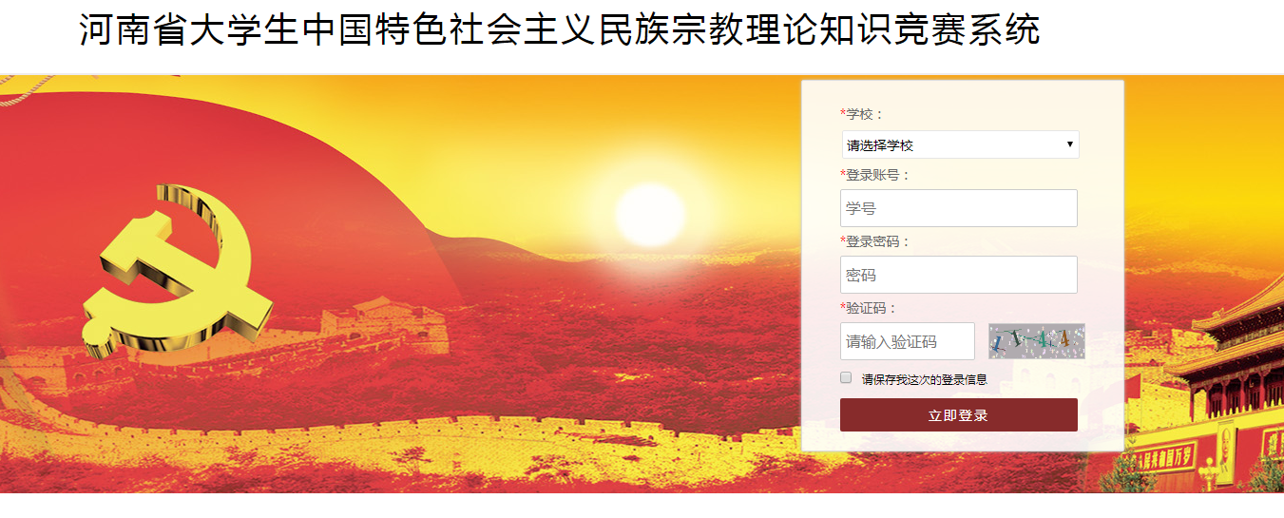
2.选择学校，账户是学生学号，密码是学校下发的初始化密码，输入验证码，就可登录。
3.请同学们进行做题，不能空题不答，以免不能交卷
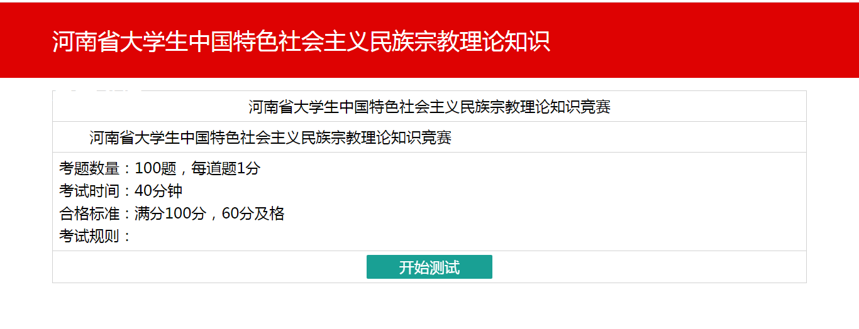
4.答题后就可交卷。

